国防科技大学2019—2020学年
《 大学物理实验》考试试卷B卷答案
- 选择题
1.D 2.B 3.A 4.B 5.B 6.C 7.A 8.C 9.D 10.A
二、填空题
11. 直接, 间接 12. 不变， 有 13.空程误差或螺距误差，一个方向
14. 精密，随机 15. 0.05，0.1
16. 光学放大，2D/l 17.交换，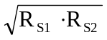
18. 水平，相反或在同一直线上 19. 目镜，下往上
三、简答题
20. 答：
（1）示波器X、Y输入端口分别输入发射器和接收器信号；（2分）
（2）调节声速测量信号源频率至谐振频率（调节频率使接收器信号最大）；（2分）
（3）观察李萨如图形； （2分）
（4）调节接收器位置，依次记录图形变为一三象限直线的位置； （2分）
21. 答：
原因：参考面（叉丝面、标志线面）与物镜相面不共面（2分）
步骤：1. 调节目镜，看到清晰叉丝（标志线）；（2分）
2.调节物镜，看到清晰像；（2分）
3.稍微移动眼睛，看读数是否变化，如果变化需继续调节物镜。（2分）

四、计算题
22. 解：
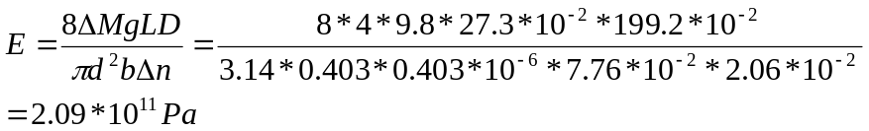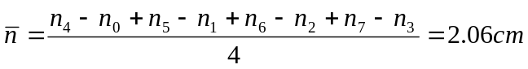 （1分）

（2分）
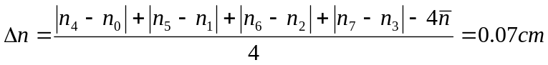 或其他方法 （1分）
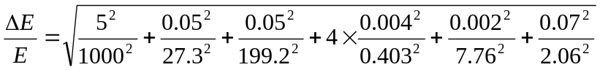 （2分）
=0.040
（2分）
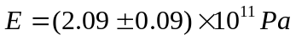 （2分）
或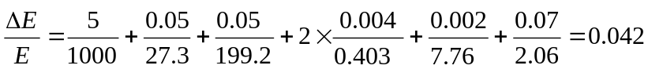

23. 解：
（1）绘图
横坐标t轴1mm =0.5s ，纵坐标v轴1mm = 0.2cm/s，有坐标轴、物理量符号、单位； （2分）
对应数据点； （2分）
将测量结果展点于图上后作一直线，让多数点落在直线上，离散点分布直线的两侧； （2分）
(3)由所画出的直线并从直线的两端定出二个点（t₁,v₁）,(t₂,v₂),求斜率即为。 （2分）
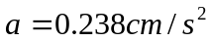
t（s）
v（cm/s）
5
100
15
2
4
6
v-t曲线

20
25
30

